花园路与中都大道交叉口东南侧项目施工围墙、施工大门及相关设施工程
招 标 文 件
（自行公开招标）

招 标 人: 安徽省滁州市建筑安装工程有限公司 （盖章）

招标代理机构: 滁州市城投工程咨询管理有限公司 （盖章）

发 布 日 期: 2024年2月19日

招标文件目录

招标公告信息 - 2 -
A、投标须知前附表 - 4 -
第一章 投标须知 -7-
第二章 资格审查办法 - 22 -
第三章 评标办法 - 23 -
第四章 合同条款 - 25 -
第五章 投标文件格式 - 26 -
第六章 招标单位、招标代理机构对本招标文件的确认 - 41 -

花园路与中都大道交叉口东南侧项目施工围墙、施工大门及相关设施工程招标公告信息
招标项目名称 |  | 花园路与中都大道交叉口东南侧项目施工围墙、施工大门及相关设施工程
招标方式 |  | 自行公开招标
投标人资格要求 |  | 1.投标人要求：具有独立法人资格且具有建筑工程施工总承包叁级（或以上）资质的企业。  2.项目负责人：具有建筑工程专业二级（或以上）注册建造师资格且注册在投标单位，具备有效的安全生产考核合格(B类)证书。注：本项目不接受投标截止时间前六个月内在滁州市区域内办理过项目经理（建造师）变更备案手续的原项目经理（建造师）作为拟任项目经理（建造师）参加投标。  3.投标人存在以下情形之一的，不得被确定为中标人：  ①投标人被人民法院列入失信被执行人的；  ②投标人或其法定代表人或拟派项目经理（建造师）前三年有行贿犯罪行为的；  ③投标人被市场监督管理部门列入经营异常名录或者严重违法企业名单，且未被移除的；  ④投标人被税务部门列入重大税收违法案件当事人的；  ⑤在“信用中国”网站上披露仍在公示期的严重失信行为的；  ⑥被滁州市县两级各行业主管部门及公管部门取消在一定期限内的投标资格且在取消期限内的；  ⑦被滁州市县两级公管部门记入不良行为记录或者信用信息记录，且在披露期内的。  ⑧被人力资源社会保障主管部门列入拖欠农民工工资‘黑名单’或因拖欠农民工工资被县级及以上有关行政主管部门限制投标资格且在限制期限内的。  ⑨被列入省级、市级农民工工资支付异常名录的施工企业，限制其参加全市范围内房建和市政工程建设项目投标；列入县级异常名录的施工企业，限制其参加本行政区域内房建和市政建设项目投标。  4.投标人所属分公司、办事处等分支机构存在第1条信誉要求①-⑨项情形之一的，接受其被确定为中标人。  备注：第3.4条按照附件1“关于联合惩戒失信行为加强信用查询管理的通知”查询或承诺。
是否接受联合体投标 |  | 不接受
招标项目规模 |  | 总投资约208.04万元
招标项目内容范围 |  | 花园路与中都大道交叉口东南侧项目施工围墙、施工大门及相关设施，具体详见工程量清单内容。
投标文件获取时间 |  | 2024年2月19日-2024年2月28日
获取方式 |  | 地点：滁州市亭城文化旅游投资集团有限公司网站（http://www.tcwljt.com/default.php）  方式：网上下载
递交投标文件的  截止时间 |  | 2024年2月28日15时 00分
开标时间 |  | 2024年2月28日15时 00 分
开标地点 |  | 安徽省滁州市凤凰东路476号城管大厦6楼
招标文件售价 |  | 0元
信 息 内 容
评标办法 | 综合评估法 |  |  | 工程款支付方式 |  | 详见招标文件
工程概算 | 约208.04万元 |  |  | 计划工期 |  | 详见招标文件
资金来源 | 自筹资金 |  | / |  |  | /
投标保证金的金额：4万元，应在投标文件递交截止时间前缴纳完毕。保证金须投标人基本账户转入下列账户，保证金付款人的账户名称必须与投标人名称一致，不接受汇票和结算卡汇入。
保证金的形式：银行转帐或银行保函（无条件保函）或商业保险或第三方担保方式。
投标保证金以银行转账形式的，转账记录和开户行证明材料复印件需加盖公章后与投标文件同时递交。
银行保函或商业保险或第三方担保材料，须与投标文件同时递交。
单位名称 ：安徽省滁州市建筑安装工程有限公司
纳税人识别号：9134 1100 1526 2346 99
地址：安徽省滁州市天长东路163号
联系电话：0550-3023286
开户行：中国光大银行股份有限公司滁州分行
账号：5489 0188 0001 95290
保证金到账截止时间同投标文件递交截止时间，交纳保证金时须在交易附言中注明：“花园路与中都大道交叉口东南侧项目项目施工围墙，施工大门及相关设施工程”项目招标保证金。
招标人名称： 安徽省滁州市建筑安装工程有限公司  地址： 安徽省滁州市凤凰东路476号投资大厦6楼 联系人： 陈新  联系方式：15855075318 |  |  |  |  | 招标代理机构名称：滁州市城投工程咨询管理有限公司  地址： 滁州市龙蟠大道109号房产大厦6楼605室  联系人：田甜  联系方式：0550-3519519、15955005370
公告发布媒体：滁州市亭城文化旅游投资集团有限公司网站（http://www.tcwljt.com/default.php）
监督电话:0550-3801220，驻集团纪检监察组监督电话:0550-3801206

A、投标须知前附表
编号 | 内容 | 说明与要求
1 | 项目概况 | 项目名称：花园路与中都大道交叉口东南侧项目施工围墙、施工大门及相关设施工程  项目地点：滁州市内  项目规模：施工围墙、施工大门及相关设施，具体详见工程量清单内容。
2 | 招标范围 | 花园路与中都大道交叉口东南侧项目施工围墙、施工大门及相关设施，具体详见工程量清单内容。
3 | 工期要求 | 不高于30个日历天。
4 | 质量要求 | 必须达到国家工程施工质量验收 合格 标准。
5 | 投标人资格要求 | 1.投标人要求：具有独立法人资格且具有建筑工程施工总承包叁级（或以上）资质的企业。  2.项目负责人：具有建筑工程专业二级（或以上）注册建造师资格且注册在投标单位，具备有效的安全生产考核合格(B类)证书。注：本项目不接受投标截止时间前六个月内在滁州市区域内办理过项目经理（建造师）变更备案手续的原项目经理（建造师）作为拟任项目经理（建造师）参加投标。  3.投标人存在以下情形之一的，不得被确定为中标人：  ①投标人被人民法院列入失信被执行人的；  ②投标人或其法定代表人或拟派项目经理（建造师）前三年有行贿犯罪行为的；  ③投标人被市场监督管理部门列入经营异常名录或者严重违法企业名单，且未被移除的；  ④投标人被税务部门列入重大税收违法案件当事人的；  ⑤在“信用中国”网站上披露仍在公示期的严重失信行为的；  ⑥被滁州市县两级各行业主管部门及公管部门取消在一定期限内的投标资格且在取消期限内的；  ⑦被滁州市县两级公管部门记入不良行为记录或者信用信息记录，且在披露期内的。  ⑧被人力资源社会保障主管部门列入拖欠农民工工资‘黑名单’或因拖欠农民工工资被县级及以上有关行政主管部门限制投标资格且在限制期限内的。  ⑨被列入省级、市级农民工工资支付异常名录的施工企业，限制其参加全市范围内房建和市政工程建设项目投标；列入县级异常名录的施工企业，限制其参加本行政区域内房建和市政建设项目投标。  4.投标人所属分公司、办事处等分支机构存在第1条信誉要求①-⑨项情形之一的，接受其被确定为中标人。  备注：第3.4条按照附件1“关于联合惩戒失信行为加强信用查询管理的通知”查询或承诺。
6 | 最高限价 | 总价最高限价：2080400元。投标报价不得高于上述最高限价，否则，其投标文件按无效标处理。
7 | 投标文件份数及密封 | 资格证明材料、商务标：正本一份，副本二份；  资格证明材料、商务标分别密封、分别装订。
8 | 勘察现场及投标预备会 | 不再集中召开招标答疑会；投标人自行组织勘察现场。
9 | 投标保证金 | 投标保证金的金额：4万元，应在投标文件递交截止时间前缴纳完毕。保证金须投标人基本账户转入下列账户，保证金付款人的账户名称必须与投标人名称一致，不接受汇票和结算卡汇入。  保证金的形式：银行转帐或银行保函（无条件保函）或商业保险或第三方担保方式。  投标保证金以银行转账形式的，转账记录和开户行证明材料复印件需加盖公章后与投标文件同时递交。  银行保函或商业保险或第三方担保材料，须与投标文件同时递交。  单位名称 ：安徽省滁州市建筑安装工程有限公司  纳税人识别号：9134 1100 1526 2346 99  地址：安徽省滁州市天长东路163号  联系电话：0550-3023286  开户行：中国光大银行股份有限公司滁州分行  账号：5489 0188 0001 95290  保证金到账截止时间同投标文件递交截止时间，交纳保证金时须在交易附言中注明：“花园路与中都大道交叉口东南侧项目项目施工围墙，施工大门及相关设施工程”项目招标保证金。
10 | 履约保证金 | 履约担保数额：中标总价*2%；  形式：银行转帐等现金形式或银行保函或商业保险或第三方担保方式  银行保函具体要求：  1、保函形式须为见索即付型（无条件保函）  2、须从中标人基本账户办理  3、须由滁州本地银行或在滁州具有分支机构的银行出具  4、须有保函编号  5、须加盖银行公章而非银行业务专用章  6、须按照银行格式规范填写  收款单位：另行通知  开户银行：另行通知  银行帐号：另行通知  缴纳时间：中标人须在中标通知书发出后15日内完成履约保证金缴纳及合同签订。否则，取消中标资格，投标保证金不予退还。
11 | 投标文件提交截止时间及地点 | 收件人：滁州市城投工程咨询管理有限公司  时 间：2024年2月28日15时00分  地 点：安徽省滁州市凤凰东路476号城管大厦6楼会议室
12 | 开标时间及地点 | 开标时间：2024年2月28日15时00分  开标地点：安徽省滁州市凤凰东路476号城管大厦6楼会议室
13 | 付款方式 | 本工程不预付工程款，项目竣工验收合格，中标人上报结算，经建设单位审计后付至结算价款的98%，剩余2%作为质量保证金，工程缺陷责任期（自竣工验收合格之日起两年）满后付清余款（无息）。中标人须提供不低于9%的增值税专用发票。
14 | 相关费用 | 招标代理费用7035元整，评委费按实际支出支付。  上述费用含在投标报价中，投标人在投标报价让利中应考虑上述费用。  代理服务费支付主体：中标单位，中标单位在获取中标通知书时一次性支付给代理机构。
15 | 中标候选人考察 | 招标人将保留对中标候选人所提供的业绩材料、资格审查提供的证明材料等情况进行实地考察的权利，若考察发现有弄虚作假情形，将取消其中标资格。
16 | 安全文明 | 满足各级政府主管部门、建设单位、施工总承包公司对安全文明施工的各项要求。

第一章 投标须知
一、总 则
1.项目概况
1.1项目名称：花园路与中都大道交叉口东南侧项目施工围墙、施工大门及相关设施工程
1.2招标单位：安徽省滁州市建筑安装工程有限公司
1.3本项目规模：详见投标须知前附表。
1.4本项目估算：详见投标须知前附表。
2.招标范围：详见投标须知前附表。
3.承包方式
3.1承包方式：总承包（包工、包料、包质量、包工期、包安全、包运输） 。
4.工期要求
4.1详见投标须知前附表。
5.质量标准
5.1详见投标须知前附表。
6. 投标人资质等级要求
6.1详见投标须知前附表。
7.资金来源
7.1资金来源： 自筹资金 ；资金已落实。
8.标段划分
8.1 本工程划分：一个标段；
9.招标方式及发包形式
9.1本工程招标方式： 自行公开招标 。
10.计价方式
10.1本工程合同计价方式：固定综合单价。
11.评标办法
11.1本工程评标办法：综合评估法。
二、招标文件
12.招标文件的编制依据
12.1根据《中华人民共和国招标投标法》、《工程建设项目施工招标投标办法》（七部委联合部令第30号）、《建设工程工程量清单计价规范》（GB50500-2013）、《安徽省建设工程工程量清单计价规范》（DBJ34/T-206-2005）和《滁州市工程量清单计价方式招标评标实施细则（试行）》等相关法律法规和规章及部、省、市级规范性文件的规定，编制本招标文件。
13.招标文件的组成
13.1招标文件包括内容：
第一章 投标须知
第二章 资格审查办法
第三章 评标办法
第四章 合同条款格式
第五章 投标文件格式
第六章 招标单位、招标代理机构对本招标文件的确认
13.2 除13.1内容外，招标答疑亦为招标文件的组成部分，对招标人和投标人起约束作用。
13.3投标人应仔细检查招标文件的所有内容，如有残缺等问题应在2024年 2月 22日17时前投标人将所遇到的问题以电子邮件形式传czsctgczx@163.com滁州市城投工程咨询管理有限公司电子邮箱，否则，由此引起的损失均由投标人自己承担。投标人同时应认真审阅招标文件中所有的事项、格式、条款和规范要求等，若投标人的投标文件没有按招标文件要求提交全部资料，或投标文件没有对招标文件做出实质性响应，其风险由投标人自行承担，并根据有关条款规定，该投标有可能被否决。
14.招标文件的澄清、修改、补充、解释
14.1 招标文件发出后，招标人可对招标文件进行必要的澄清、修改和补充，澄清内容将于2024年2月 23日17时后以书面(滁州市亭城文化旅游投资集团有限公司网站发布)通知各投标人。招标文件的修改内容作为招标文件的组成部分，具有约束作用。
14.2 本招标文件由招标人（或其委托的代理机构）负责解释。
15. 踏勘现场及投标预备会
15.1 踏勘现场
15.1.1 投标人自行对工程现场及周围环境进行踏勘，以便投标人获取有关编制投标文件和签署合同所涉及现场的资料。投标人承担踏勘现场所发生的自身费用。
15.2 投标预备会
15.2.1不再集中召开招标答疑会。
三、投标文件的编制
16.投标文件的组成
16.1 投标文件应包括下列内容
（1）法定代表人身份证明文件和本人有效身份证(或法定代表人授权书和委托代理人身份证)；
（2）诚信投标承诺书；
（3）企业法人营业执照；
（4）企业资质证书；
（5）企业安全生产许可证；
（6）项目经理（建造师）有效身份证、注册证书以及安全生产考核合格证书（B证）；
（7）投标人的法定代表人(或委托代理人)和拟任项目经理（建造师）须持有社保部门出具的本单位为其缴纳的投标前近三个月连续的养老保险证明（证明文件两个月内有效）（同一人担任不同公司法定代表人的，该法定代表人参加本项目投标时须提供本人在其他公司任法定代表人的营业执照及为其缴纳养老保险证明材料），投标人是事业单位的，暂未缴纳养老保险的，须由其主管部门出具证明；
（8）投标保函（如有）；
（9）业绩证明材料。
16.2商务标包括以下内容：
16.2.1投标函；
16.2.2工程量清单报价书；见2018版“工程量清单计价文件”格式
17．投标报价
17.1 投标报价包括完成本项目工作所需的所有人工费、材料费、机械费、措施费、安装费、装卸费、运输费、保护费、检测费、验收费用、管理费、利润、风险费、招标代理费用、专家评审费、税费及完成本项目所需所有费用。合同期内投标综合报价不作任何调整。
17.2 投标报价不得高于上述最高限价，否则，其投标文件按无效标处理。
17.3 投标报价书格式中所有要求签字、盖章的地方，必须由规定的单位和人员签字、盖章。
四、投标文件的密封和递交
18.投标文件的份数和签署
18.1投标文件：书面文件（资格证明材料、商务标）一式 三 份，正本 一 份，副本二 份。
18.2 投标文件的正本和副本均需打印或使用不褪色的蓝、黑墨水笔书写，字迹应清晰易于辩认，并应在投标文件封面的右上角清楚地注明“正本”或“副本”。正本和副本如有不一致之处，以正本为准。
18.3投标文件应当按招标文件要求的相应位置签字和盖章，否则，投标文件作无效标处理。
18.2 投标文件的正本和副本均需打印或使用不褪色的蓝、黑墨水笔书写，字迹应清晰易于辩认，并应在投标文件封面的右上角清楚地注明“正本”或“副本”。正本和副本如有不一致之处，以正本为准。
18.3投标文件应当按招标文件要求的相应位置签字和盖章，否则，投标文件作无效标处理。
19.投标文件的装订、密封和标记
19.1投标文件的装订要求
19.1.1投标文件的资格证明材料、商务标应当分别装订、密封。
19.2投标文件的密封
19.2.1投标人应当将投标文件正本、副本密封在同一袋内，也可以分开密封。
19.3 投标文件密封袋的标记
19.3.1在投标文件密封袋上应写明投标人名称；注明下列识别标志：项目名称。
19.3.2所有投标文件的密封袋应加盖投标人印章；否则，该投标文件将被拒绝。
20.投标文件的提交
20.1 投标文件提交的收件人、截止时间及地点
收件人：滁州市城投工程咨询管理有限公司
时 间：详见投标须知前附表
地 点：详见投标须知前附表
20.2 迟交的投标文件
20.2.1招标人在本须知第20.1款规定的投标截止时间以后收到的投标文件，将被拒绝并退回给投标人。
20.3 投标文件的补充、修改与撤回
20.3.1 投标人在提交投标文件以后，在规定的投标截止时间之前，可以书面形式补充、修改或撤回已提交的投标文件，并以书面形式通知招标人。补充、修改的内容为投标文件的组成部分。
20.3.2 投标人对投标文件的补充、修改，应按本须知第21条、第22条和第23条有关规定密封、标记和提交，并在投标文件密封袋上清楚标明“补充”、“修改”字样。
20.3.3 在投标截止时间之后，投标人不得补充、修改投标文件。
五、开标、评标和定标
21. 开标
21.1 开标的时间和地点
21.1.1招标人按本须知第20.1条提交投标文件的截止时间和地点开标，并邀请所有投标人参加。
21.2 参与开标的部门
21.2.1参与开标的部门包括：招标人等。
21.3 对参加开标的投标人的要求
21.3.1投标人的法定代表人（或委托代理人）应当参加开标会议，投标人在开标时必须携带法定代表人身份证明文件和本人身份证原件(或法定代表人授权委托书和委托代理人身份证原件)（手持或封入文件袋中均视为携带），以供资格审查。否则，该投标人的投标文件将被拒绝。
只有通过资格审查的投标人才能进入下一步的开标程序。
21.4 开标程序
①开标会议由招标代理机构：滁州市城投工程咨询管理有限公司主持；
②招标人对各投标人的法定代表人（或委托代理人）到场情况和第21.3.1条要求对各投标人进行验证确认；
③由投标人或其推选的代表检查投标文件的密封情况，也可以由招标人委托的公证机构检查并公证；
④经确认无误后，由有关工作人员当众拆封，宣读投标人名称、投标报价和投标文件的其他主要内容。
⑤对投标人的投标书进行评审；
⑥由招标人宣布中标候选人；
⑦招标人对开标过程进行记录，并存档备查。
22. 无效投标文件
22.1 投标文件出现下列情形之一的，投标文件无效，招标人不予受理。
①逾期送达的或未送达指定地点的；
②未按招标文件要求缴纳投标保证金的；
23．评标
23.1 评标办法
23.1.1 评标办法详细内容详见第二章和第三章。
23.2 投标文件有下列情形之一的，应按无效标处理：
①无单位盖章并无法定代表人或法定代表人授权的代理人签字或盖章的；
②未按规定的格式填写，内容不全或关键字迹模糊、无法辨认的；
③未按招标文件要求提交投标保证金的；
④投标文件中填报的工期、质量不符合招标文件要求的；
⑤因投标人原因改变或遗漏主要指标或技术要求的；
⑥投标报价高于最高限价的；
⑦法律、法规、规章和招标文件规定的其他无效标情形。
24. 定标
24.1 中标候选人和中标人的确定
24.1.1本次评标采用综合评估法。评标委员会对满足招标文件实质性要求的投标文件，按照本章规定的评分标准进行打分，并按总得分由高到低顺序推荐中标候选人应当不超过3名，并标明排序，但投标报价低于其成本的除外。如总得分相等，以投标报价低的优先，投标报价仍相等由招标人随机抽取确定排名。
24.2 中标价
24.2.1经投标人确认，在评标中经过修正的投标总报价作为中标价。
六、合同的授予
25. 合同授予标准
25.1 本招标工程的施工合同将授予按本须知第24条规定所确定的中标人。
26. 合同协议书的签订
26.1 招标人与中标人将于中标通知书发出之日起30日内，按照招标文件和中标人的投标文件订立书面项目合同。招标人和中标人不得再行订立背离合同实质性内容的其他协议。
26.2 招标人如不按本投标须知第26条的规定与中标人订立合同，或者招标人、中标人订立背离合同实质性内容的协议，招标人应当按投标保证金的数额对投标人进行赔偿，给投标人造成的损失超过投标保证金数额的，还应当对超过部分予以赔偿，同时依法承担相应法律责任。
26.3 中标人如不按本投标须知第26条的规定与招标人订立合同，则招标人将废除授标，投标担保金不予退还，给招标人造成的损失超过投标担保数额的，还应当对超过部分予以赔偿，同时依法承担相应法律责任。
26.4 中标人应当按照合同约定履行义务，完成中标项目，不得将中标项目转让（转包）给他人。

七、花园路与中都大道交叉口东南侧项目施工围墙、施工大门及相关设施建造要求和技术参数
本项目施工围挡高度分为三种（含喷淋系统），分别为标准围挡、景墙围挡以及临时围挡，具体位置尺寸见图纸，另施工3套大门。
外立面效果严格按照“关于印发《滁州市建筑工地围挡提档升级标准》的通知”执行，同时应在实施前对接地方主管部门，确保做法满足文明创建要求（投标人自行考虑）；
1、标准围挡：
背景使用米白色铝板+香槟金字(背发光)、绿植(四色)模块(河流)造型(PVC造型板材10-20mm)+香槟金雕刻河流造型条香槟金logo (背发光),隔墙使用米白色铝板+仿真绿植河流造(内置光)铝板做法参见国标图集《外装修一》06J505-1第Q24页(铝板0.7厚)。精工加水晶发光字的厚度22mm(大字)、12mm(小字)。围挡底部做实心页岩砖砌防溢台，深灰色真石漆,真石漆做法参见皖2014J301第61页外墙A(聚合物水泥防水砂浆不做)。
围挡制作要求
（1）.围挡基础采用C20混凝土浇筑；
（2）.围挡底部设置防溢底座，墙体采用实心页岩砖砌筑。
（3）.围挡骨架包含镀锌角钢L50*3、L40*3及镀锌方钢管B40*3；
（4）.围挡面板基层0.7mm厚镀锌压型钢板+0.7mm厚镀锌找平板+防潮膜；面层材料0.7mm厚米白色铝板（白色氟碳滚涂），安装含辅材；
（5）.围挡外侧采用仿真绿植进行覆盖，模块（河流）造型+内置光源，表面应色泽均匀、统一，保持与围挡面板充分密贴，平整稳固，仿真绿植厚度不应小于20mm，密度不小于15针；
（6）.围挡外侧应设置公益广告，根据围挡长度不超过9米设置一幅公益广告，公益广告应采用PVC板画面，PVC板厚度不小于1.5mm厚，建议采用尺寸2400mm*1200mm，应设置在可打开的金属外框中，每幅公益广告左上角应设置带有项目名称以及项目属地(管理单位）的logo(参考效果图示例），为展示项目特色，logo标识应采用各项目鸟瞰图。画面如有氧化褪色或有主管部分下发关于文明卫生等城市创建要求需要更换画面，中标单位需无条件配合更换且不少于10版画面更换。
（7）.基础、面板、立柱、龙骨及仿真绿植规格详见围挡制作图（基础C20砼规格为800mm*1200mm*1200mm） 。
（8）.喷淋系统应符合国家相关规范规定，还应符合当地建设行政主管部门及环保部门对于建筑施工现场临时设施的规定及扬尘措施的规定，喷淋系统包含主机、配电箱、管道、喷头等全套满足功能所需材料、部件，及其安装、调试。
2、景墙围挡
米白色花岗岩材背景十香槟金属条十香槟字雕刻城市造型(背发光)十香槟金字+logo(背发光)干挂花岗岩石材做法参见国标图集《外装修一》06J505-1第Q13页(2.5厚芝麻白花岗岩荔枝面)。精工加水晶发光字的厚度22mm(大字)、12mm(小字).围挡底部做实心页岩砖砌防溢台，深灰色真石漆.真石漆做法参见皖2014J301第61页外墙A(聚合物水泥防水砂浆不做)。
围挡制作要求
（1）.围挡基础采用C20混凝土浇筑；
（2）.围挡底部设置防溢底座，墙体采用实心页岩砖砌筑。
（3）.围挡骨架包含镀锌角钢L75*5、L50*4及镀锌方钢管B70*5；
（4）.幕墙骨架由施工单位自行深化；
（5）.幕墙面层材料2.5cm厚芝麻白花岗岩荔枝面，包含竖缝做防水处理，安装防水条等；香槟金属条厚度0.5mm；具体见深化设计图；安装含辅材；
（6）.中文发光字(精工电镀背加水晶)规格为74cm*74cm，厚度22mm，安装含辅材；图案、标识标志(精工电镀背加水晶)规格为136cm*131cm、190cm*141cm等，厚度为22mm，安装含辅材；
（7）.基础砼规格为1200mm*1800mm*1600mm；
（8）.喷淋系统应符合国家相关规范规定，还应符合当地建设行政主管部门及环保部门对于建筑施工现场临时设施的规定及扬尘措施的规定，喷淋系统包含主机、配电箱、管道、喷头等全套满足功能所需材料、部件，及其安装、调试。
3、临时围挡制作要求
（1）.围挡高度不低于3米，围挡底部设置防溢底座，墙体采用300mm*240mm仿古砖砌筑。
（2）.围挡面板采用压型钢板，面板的高度2.40m，钢板厚度不小于0.4mm。
（3）.围挡设置间隔不大于9m仿墙柱，高出围挡面板不小于300mm；仿墙柱采用镀锌板，厚度不小于0.6mm，立柱截面规格为600mmx400mm，喷浅灰色氟碳漆。围挡背部应设置间距不大于3m竖向镀锌方管立柱，立柱尺寸建议采用100mm*1.5mm,且应埋入地下不小于500mm，用不低于C25的砼进行浇筑，保证围挡安全稳定；横向应设置不大于1m镀锌方管龙骨，分上中下三道，龙骨尺寸建议采用40mm*0.8mm；
（4）.围挡顶部设置仿古瓦压顶，采用三角形骨架，高度不小于100mm，仿古瓦宽度不小于400mm，上口加铝塑板封口。
（5）.围挡外侧采用仿真绿植进行覆盖，表面应色泽均匀、统一，保持与围挡面板充分密贴，平整稳固，仿真绿植厚度不应小于20mm，密度不小于15针；
（6）.围挡外侧应设置公益广告，根据围挡长度确定每相邻3个立柱之间设置一幅公益广告，公益广告应采用PVC板画面，PVC板厚度不小于1.5mm厚，建议采用尺寸2400mm*1200mm，应设置在可打开的金属外框中，每幅公益广告左上角应设置带有项目名称以及项目属地(管理单位）的logo(参考效果图示例），为展示项目特色，logo标识应采用各项目鸟瞰图。画面如有氧化褪色或有主管部分下发关于文明卫生等城市创建要求需要更换画面，中标单位需无条件配合更换且不少于10版画面更换。
（7）.喷淋系统应符合国家相关规范规定，还应符合当地建设行政主管部门及环保部门对于建筑施工现场临时设施的规定及扬尘措施的规定，喷淋系统包含主机、配电箱、管道、喷头等全套满足功能所需材料、部件，及其安装、调试。
4、施工大门制作要求
1、门头采用框架结构，表面采用蓝色(C:100，M:50)铝塑板，四周5cm铜色包边，文字表面用白色亚克力材料下黏贴 PVC 板材制作;
2、建安公司 LOGO字体(标准化设计)；安徽省滁州市建筑安装工程有限公司(华文隶书)；立柱字体(方正小标宋);门头尺寸:门头12m宽*1.5m高*1.2m，立柱 1.2m*1.2m*5m高，门头总高度6.5米。材料注释:铝塑板尺寸为1.2m*2.4m；
3、大门与品牌墙、项目简介组合:品牌墙:大门两侧广告围挡高度参照周围围挡高度，材质为钢结构，在结构外包薄铁板或彩钢瓦等其它板材，外铺设广告喷绘或假草皮及广告字/画。品牌墙高度6米，长度7米(特殊情况另行制定)。品牌墙内容为项目简介及十牌二图；十牌二图可选其他地方布置;
4、立柱标语统一用“用心筑就品质，责任缔造一流”，立柱字体(方正小标宋);
5、大门采用电动式推拉门并定制“滁州建安”企业logo。

1、标准围挡（制作图）

标准围挡效果图
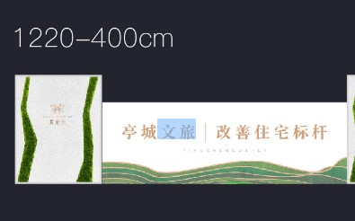
标准围挡单子标注
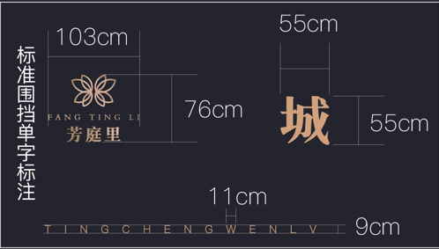

2、景墙围挡（制作图）
景墙围挡效果图
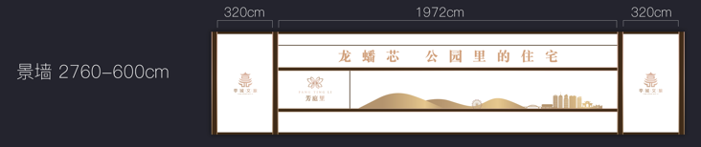
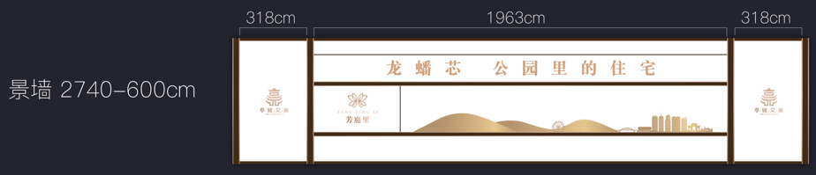
景墙围挡单字标注
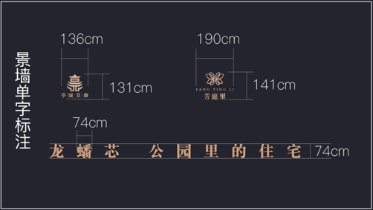
3、施工围挡（制作图）
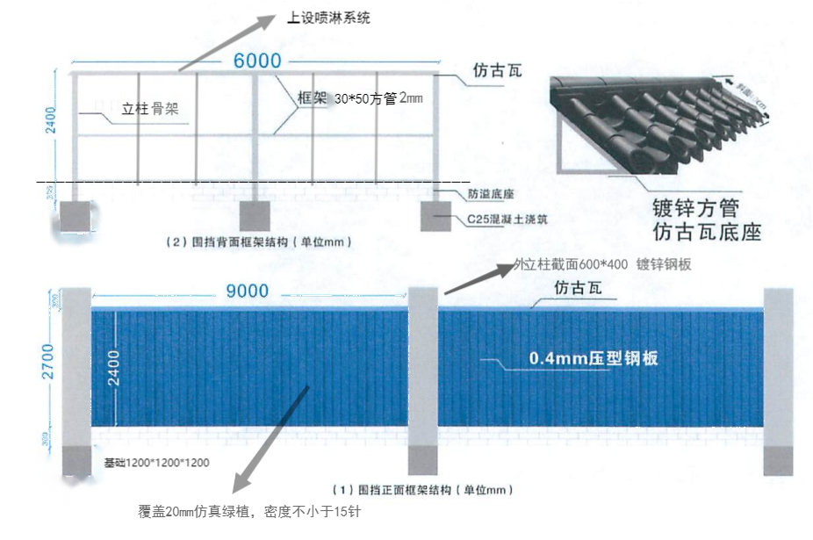
施工围挡效果图
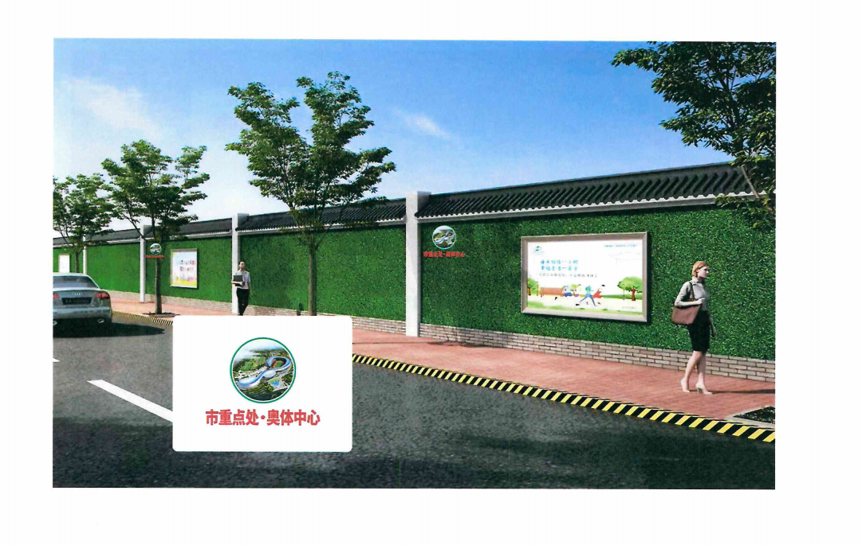
4、施工大门效果图
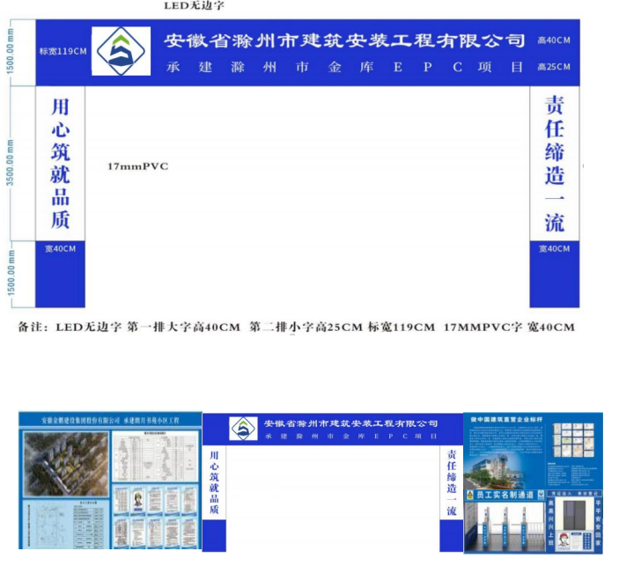

第二章 资格审查办法
资格审查办法前附表
条款号 | 审查内容 | 评审标准
资格审查资料 | 法定代表人身份证明文件和本人有效身份证(或法定代表人授权委托书和委托代理人有效身份证) | 原件
资格审查资料 | 诚信投标承诺书 | 原件
资格审查资料 | 企业法人营业执照 | 原件或复印件加盖投标单位公章
资格审查资料 | 企业资质证书 | 原件或复印件加盖投标单位公章
资格审查资料 | 企业安全生产许可证 | 原件或复印件加盖投标单位公章
资格审查资料 | 项目经理（建造师）有效身份证、注册证书以及安全生产考核合格证书（B证） | 原件或复印件加盖投标单位公章
资格审查资料 | 投标人的法定代表人(或委托代理人)和拟任项目经理（建造师）须持有社保部门出具的本单位为其缴纳的投标前近三个月连续的养老保险证明（证明文件两个月内有效）（同一人担任不同公司法定代表人的，该法定代表人参加本项目投标时须提供本人在其他公司任法定代表人的营业执照及为其缴纳养老保险证明材料），投标人是事业单位的，暂未缴纳养老保险的，须由其主管部门出具证明。 | 原件或复印件加盖投标单位公章
资格审查资料 | 投标保函（如有） | 原件
到场要求 | 投标人的法定代表人（或委托代理人）应当参加开标会议 | 到场

第三章 评标办法
1. 本次评标采用综合评估法
本次评标采用综合评估法。评标委员会对满足招标文件实质性要求的投标文件，按照本章规定的评分标准进行打分，并按总得分由高到低顺序推荐中标候选人应当不超过3名，并标明排序，但投标报价低于其成本的除外。如总得分相等，以投标报价低的优先，投标报价仍相等由招标人随机抽取确定排名。
2.按招标文件中规定的评标方法和标准，评标委员会将对通过资格审查的投标文件，按招标文件中规定的评标方法和标准进行评审。
2.1 资信标评审细则（10分）
评分因素 | 分值 | 评审细则 | 须提供的证明材料
投标人业绩 | 10分 | 2019年1月1日至投标文件递交截止时间前，投标人具有工程造价金额150万元及以上的房屋建筑附属工程业绩的，每提供1个得5分，本项满分10分。  同时提供下列证明材料原件或复印件加盖公章：  1.施工合同；  2.竣工验收报告或竣工验收证明(须有签字盖章页、竣工日期明确、相关责任主体盖章齐全，否则不予认可)；  上述两项材料缺一不可。  业绩时间以施工合同签订时间为准，工程造价金额以竣工验收报告或竣工验收证明载明为准。 | 核验投标文件

2.2商务标评审细则（90分）
评分因素 | 分值 | 评审细则
投标总报价 | 90分 | 招标人设置投标报价最高限价，各投标人有效报价不得高于最高限价，否则，其投标文件按无效标处理。  商务标评分按下列步骤计算：  第一步：计算B值。  ①B值为所有有效投标人的投标总报价的算术平均值。  第二步：计算评标基准价F值。  ①F=B×（1-K），其中K为调整系数，K的取值为-0.5%（1号），0%（2号），0.5%（3号），1.0%（4号），1.5%（5号）。  第三步：计算报价偏差率。  ①偏差率=|（投标报价-评标基准价）/评标基准价|×100%  第四步：计算报价得分  ①投标报价等于评标基准价的得满分。  ②投标报价高于评标基准价的，投标报价得分=报价满分值-偏差率×100×1  ③投标报价低于评标基准价的，投标报价得分=报价满分值-偏差率×100×0.5  注：计算过程中，B值、评标基准价F值、偏差率、报价得分均保留两位小数，小数点后第三位四舍五入。  本项分值由评标委员会负责组织计算。

第四章 合同条款
本项目合同待确定中标人后双方制定,主要内容包括但不限于中标下浮率、供货期、结算价、付款方式等。其他详细内容双方协商确定。

第五章 投标文件格式

（项目名称）

资格证明材料
投 标 文 件

投标人： （盖章）
法定代表人或委托代理人： （签字或盖章）
年 月 日

目 录
（1）法定代表人身份证明文件和本人有效身份证(或法定代表人授权书和委托代理人身份证)；
（2）诚信投标承诺书；
（3）企业法人营业执照；
（4）企业资质证书；
（5）企业安全生产许可证；
（6）项目经理（建造师）有效身份证、注册证书以及安全生产考核合格证书（B证）；
（7）投标人的法定代表人(或委托代理人)和拟任项目经理（建造师）须持有社保部门出具的本单位为其缴纳的投标前近三个月连续的养老保险证明（证明文件两个月内有效）（同一人担任不同公司法定代表人的，该法定代表人参加本项目投标时须提供本人在其他公司任法定代表人的营业执照及为其缴纳养老保险证明材料），投标人是事业单位的，暂未缴纳养老保险的，须由其主管部门出具证明；
（8）投标保函（如有）；
（9）业绩证明材料。

（1）法定代表人身份证明或授权委托书

①法定代表人身份证明
投标人名称：
单位性质：
地 址：
成立时间： 年 月 ＿日
经营期限：
姓名： 性别： 年龄： 职务：
系 （投标人名称）的法定代表人。
特此证明。
投标人： （盖章）
年 月 日

附：法定代表人身份证复印件

②授权委托书
本授权委托书声明：我 （姓名）系 （投标人名称）的法定代表人，现授权委托 （单位名称） 的 （姓名） 为我公司法定代表人授权委托代理人，参加 （招标人）的 工程的投标活动。代理人在投标、开标、评标、合同谈判过程中所签署的一切文件和处理与之有关的一切事务，我均予以承认。

代理人无转委托权，特此委托。

附：法定代表人身份证复印件
委托代理人身份证复印件

授权代理人： （签字或盖章）
投 标 人： （盖章）
法定代表人： （签字或盖章）
日 期： 年 月 日

（2）诚信投标承诺书
本人以企业法定代表人的身份郑重承诺：
一、将遵循公开、公正和诚实信用的原则自愿参加 （项目名称）项目的投标；
二、所提供的一切材料都是真实、合法的；
三、不出借、转让资质证书，不让他人挂靠投标，不以他人名义投标或者以其他方式弄虚作假，骗取中标；
四、不与其他投标人相互串通投标报价，不排挤其他投标人的公平竞争、损害招标人的合法权益；
五、不与招标人、招标代理机构或其他投标人串通投标，损害国家利益、社会公共利益或者他人的合法权益；
六、我公司没有下列情形： 1、被人民法院列入失信被执行人的；2、我公司及其法定代表人、拟任项目负责人（造价师）前三年被人民检察院列入行贿犯罪档案的；3、被市场监督管理部门列入经营异常名录或者严重违法企业名单的；4、被税务部门列入重大税收违法案件当事人的；5、在“信用中国”网站上披露仍在公示期的严重失信行为的；6、被滁州市县两级各行业主管部门及公管部门取消在一定期限内的投标资格且在取消期限内的；7、被滁州市县两级公管部门记入不良行为记录或者信用信息记录，且在披露期内的；8、被人力资源社会保障行政部门列入拖欠农民工工资“黑名单”或因拖欠农民工工资被县级及以上有关行政主管部门限制投标资格且在限制期限内的；
七、严格遵守开标现场纪律，服从监管人员管理；
八、保证中标后不转包及使用挂靠施工队伍，若有分包征得建设单位同意；
九、保证中标之后，按照投标文件承诺派驻管理人员及投入机械设备，如有违反，同意接受建设单位违约处罚；
十、保证企业及所属相关人员在本次投标中无行贿等犯罪行为；
十一、如在投标过程和公示期间发生投诉行为，依法进行投诉。投诉内容符合要求，投诉材料加盖企业公章或由法定代表人授权委托人签字，并附有关身份证明复印件。不恶意投诉，对本公司提供的投诉线索的真实性负责，否则愿接受有关部门的处罚；
以上内容我已仔细阅读，本公司若有违反承诺内容的行为，自愿接受取消投标或者中标资格、记入不良行为记录、投标保证金不予退还等有关处理，愿意承担法律责任，给招标人造成损失的，承担赔偿责任。
开户银行： 基本账户：
投标人（盖章）： 法定代表人（盖章或签字）：

日期： 年 月 日

（项目名称）

投 标 文 件 二
（商务标文件）

投标人： （盖章）
法定代表人或委托代理人： （签字或盖章）
年 月 日

目 录
（1）投标函；
（2）工程量清单报价书；见2018版“工程量清单计价文件”格式；

一、投 标 函

致: （招标人） ：
1、根据你方招标工程项目 （项目名称）招标文件，遵照《中华人民共和国招标投标法》等有关规定，经踏勘项目现场和研究上述招标文件的投标须知、合同条件、技术规范和其他有关文件后，我方愿意按照采购文件规定的各项要求，向招标人提供“ （项目名称）”项目的服务，其投标总报价为（大写) （小写） 元。分项报价详见分项报价表。
2、我方已详细审核全部招标文件及有关附件，承诺招标文件及有关附件中所有条款。
3、一旦我方中标保证按招标人要求完成本项目所有工作内容。
4、随本投标书，我方同时按照招标文件的要求提交4万元的投标保证金。如果我方在本投标书有效期内撤回投标书，或在中标通知书下达后 30天内未能或拒绝签订合同书，或自行转标，贵单位有权没收投标保证金，并另选中标单位。

单位名称： （公 章）
法定代表人或其委托代理人（签字或盖章）：
日 期：
通讯地址：
电 话 ： 传 真：

二、工程量清单报价书；见2018版“工程量清单计价文件”格式
附件1 关于联合惩戒失信行为加强信用查询管理的通知
一、失信行为联合惩戒的范围和查询渠道
在我公司招标采购交易活动中对存在下列失信行为的投标人、法定代表人及其项目经理（建造师）实施联合惩戒，禁止参与我公司招标采购交易活动。
（一）工程建设项目
1、“信用中国”网站（www.creditchina.gov.cn）查询以下失信行为：
①投标人被人民法院列入失信被执行人的；
②投标人被税务部门列入重大税收违法案件当事人的；
③投标人被人力资源社会保障主管部门列入拖欠农民工工资“黑名单”的；
④在“信用中国”网站上披露的仍在公示期的严重失信行为的。
2、国家企业信用信息公示系统网站（www.gsxt.gov.cn）查询以下失信行为：
①被市场监督管理部门列入经营异常名录或者严重违法企业名单的。
3、滁州市公共资源交易中心网站（http://ggzy.chuzhou.gov.cn/）查询以下失信行为：
①被滁州市县两级公管部门取消在一定期限内的投标资格且在取消期限内的；
②被滁州市县两级公管部门记入不良行为记录或者信用信息记录，且在披露期内的。
4、由竞争主体进行承诺，不进行现场网上信用查询的失信行为：
①前三年有行贿犯罪行为的的单位和个人；
②被滁州市县两级各行业主管部门取消在一定期限内的投标资格且在取消期限内的；
③因拖欠农民工工资被县级及以上有关行政主管部门限制投标资格且在限制期限内的。
④被列入省级、市级农民工工资支付异常名录的施工企业，在限制其参加全市范围内房建和市政工程建设项目投标的期限内的；列入县级异常名录的施工企业，在限制其参加本行政区域内房建和市政建设项目投标的期限内的。
（二）采购项目
1、“信用中国”网站（www.creditchina.gov.cn）查询以下失信行为：
①投标人被人民法院列入失信被执行人的；
②投标人被税务部门列入重大税收违法案件当事人的；
③在“信用中国”网站上披露的仍在公示期的严重失信行为的。
2、国家企业信用信息公示系统网站（www.gsxt.gov.cn）查询以下失信行为：
①被市场监督管理部门列入经营异常名录或者严重违法企业名单的。
3、中国政府采购网站（www.ccgp.gov.cn）查询以下失信行为：
①政府采购严重违法失信行为
4、由竞争主体进行承诺，不进行现场网上信用查询的失信行为：
①前三年有行贿犯罪行为的的单位和个人。
二、在开评标活动中的查询程序
1、实行有限数量制资格审查的项目，由项目单位（代理机构）对入围的投标人、法定代表人及其项目经理（建造师）是否存在上述要求查询的失信行为进行网上核查；若核查结果与投标人承诺不一致，则提交评标委员会取消其入围资格，依次进行替补，并对替补单位进行核查。评审结论以核查后入围的结果重新计算最终评标基准值。
2、不实行有限数量制资格审查的项目，由项目单位（代理机构）对评审最终得分排序前3名（含）的预中标候选人、法定代表人及其项目经理（建造师）是否存在上述要求查询的失信行为进行网上核查。若核查结果与投标人承诺不一致，则提交评标委员会取消其预中标候选人资格，中标候选人可依次替补，并再次对替补单位进行核查，招标人也可依法重新招标。核查结果不改变原评标基准值。
3、项目单位及其委托的代理机构应当做好信用查询结果截图和记录留存。
三、相关要求
1、参与招标采购交易活动的竞争主体根据上述范围查询的内容进行自查并承诺，出具《诚信投标承诺书》（诚信投标承诺书包括但不限于上述自查并承诺内容）并注明承诺日期（投标截止时间前5日内）。
经核查，竞争主体在承诺日期之前（没有承诺日期的以资格审查日或开标日之前）有上述失信行为进行虚假承诺的，将视作不诚信行为，依法依规予以处理。
2、“信用中国”查询的严重失信行为判定依据为各行业主管部门下发的联合惩戒文件中规定的行为（按附件2执行）。
3、资格预审的项目以递交资格预审申请文件截止时间查询为准；资格后审的项目以递交投标文件截止时间查询为准。
附件2 “信用中国”查询的严重失信行为类别及判定依据
“信用中国”查询的严重失信行为判定依据为各行业主管部门下发的联合惩戒文件中规定的行为。下面将部分类别的严重失信行为列举如下：
一、安全生产领域严重失信行为：
（一）发生较大及以上生产安全责任事故，或1年内累计发生3起及以上造成人员死亡的一般生产安全责任事故的；
（二）未按规定取得安全生产许可，擅自开展生产经营建设活动的；
（三）发现重大生产安全事故隐患，或职业病危害严重超标，不及时整改，仍组织从业人员冒险作业的；
（四）采取隐蔽、欺骗或阻碍等方式逃避、对抗安全监管监察的;
（五）被责令停产停业整顿，仍然从事生产经营建设活动的；
（六）瞒报、谎报、迟报生产安全事故的；
（七）矿山、危险化学品、金属冶炼等高危行业建设项目安全设施未经验收合格即投入生产和使用的；
（八）矿山生产经营单位存在超层越界开采、以探代采行为的；
（九）发生事故后，故意破坏事故现场，伪造有关证据资料，妨碍、对抗事故调查，或主要负责人逃逸的；
（十）安全生产和职业健康技术服务机构出具虚假报告或证明，违规转让或出借资质的。
依据：《对安全生产领域失信行为开展联合惩戒的实施办法》（安监总办〔2017〕49号）第二条

二、环境保护领域严重失信行为：
（一）因为环境违法构成环境犯罪的；
（二）建设项目环境影响评价文件未按规定通过审批，擅自开工建设的；
（三）建设项目环保设施未建成、环保措施未落实、未通过竣工环保验收或者验收不合格，主体工程正式投入生产或者使用的；
（四）建设项目性质、规模、地点、采用的生产工艺或者防治污染、防止生态破坏的措施发生重大变动，未重新报批环境影响评价文件，擅自投入生产或者使用的；
（五）主要污染物排放总量超过控制指标的；
（六）私设暗管或者利用渗井、渗坑、裂隙、溶洞等排放、倾倒、处置水污染物，或者通过私设旁路排放大气污染物的；
（七）非法排放、倾倒、处置危险废物，或者向无经营许可证或者超出经营许可范围的单位或个人提供或者委托其收集、贮存、利用、处置危险废物的；
（八）环境违法行为造成集中式生活饮用水水源取水中断的；
（九）环境违法行为对生活饮用水水源保护区、自然保护区、国家重点生态功能区、风景名胜区、居住功能区、基本农田保护区等环境敏感区造成重大不利影响的；
（十）违法从事自然资源开发、交通基础设施建设，以及其他开发建设活动，造成严重生态破坏的；
（十一）发生较大及以上突发环境事件的；
（十二）被环保部门挂牌督办，整改逾期未完成的；
（十三）以暴力、威胁等方式拒绝、阻挠环保部门工作人员现场检查的；
（十四）违反重污染天气应急预案有关规定，对重污染天气响应不力的。
依据：《关于对环境保护领域失信生产经营单位及其有关人员开展联合惩戒的合作备忘录》、《企业环境信用评价办法（试行）》（环发〔2013〕150号）

三、公共资源交易领域严重失信行为
（一）违反法律规定，必须进行招标的项目而不招标的，将必须进行招标的项目化整为零或者以其他任何方式规避招标的；
（二）招标代理机构违反法律规定，泄露应当保密的与招标投标活动有关的情况和资料的，或者与招标人、投标人串通损害 国家利益、社会公共利益或者他人合法权益的；
（三）招标人以不合理的条件限制或者排斥潜在投标人的，对潜在投标人实行歧视待遇的，强制要求投标人组成联合体共同 投标的，或者限制投标人之间竞争的；
（四）依法必须进行招标的项目的招标人向他人透露已获取招标文件的潜在投标人的名称、数量或者可能影响公平竞争的有 关招标投标的其他情况的，或者泄露标底的；
（五）投标人相互串通投标或者与招标人串通投标的，投标人以向招标人或者评标委员会成员行贿的手段谋取中标的；
（六）投标人以他人名义投标或者以其他方式弄虚作假，骗取中标的；
（七）依法必须进行招标的项目，招标人违反法律规定，与投标人就投标价格、投标方案等实质性内容进行谈判的；
（八）评标委员会成员收受投标人的财物或者其他好处的，评标委员会成员或者参加评标的有关工作人员向他人透露对投 标文件的评审和比较、中标候选人的推荐以及与评标有关的其他 情况的；
（九）招标人在评标委员会依法推荐的中标候选人以外确定中标人的，依法必须进行招标的项目在所有投标被评标委员会否 决后自行确定中标人的；
（十）中标人将中标项目转让给他人的，将中标项目肢解后分别转让给他人的，违反法律规定将中标项目的部分主体、关键 性工作分包给他人的，或者分包人再次分包的；
（十一）招标人与中标人不按照招标文件和中标人的投标文件订立合同的，或者招标人、中标人订立背离合同实质性内容的协议的；
（十二）中标人不按照与招标人订立的合同履行义务，情节严重的；
（十三）采购人、采购代理机构存在应当采用公开招标方式而擅自采用其他方式采购，擅自提高采购标准，以不合理的条件 对供应商实行差别待遇或者歧视待遇，在招标采购过程中与投标 人进行协商谈判，中标、成交通知书发出后不与中标、成交供应商签订采购合同，或者拒绝有关部门依法实施监督检查等情形的；
（十四）采购人、采购代理机构及其工作人员存在与供应商 或者采购代理机构恶意串通，在采购过程中接受贿赂或者获取其 他不正当利益，在有关部门依法实施的监督检查中提供虚假情况， 或者开标前泄露标底等情形的；
（十五）采购人对应当实行集中采购的政府采购项目，不委托集中采购机构实行集中采购的；
（十六）采购人、采购代理机构违反法律规定隐匿、销毁应当保存的采购文件或者伪造、变造采购文件的；
（十七）供应商存在提供虚假材料谋取中标、成交，采取不 正当手段诋毁、排挤其他供应商，与采购人、其他供应商或者采 购代理机构恶意串通，向采购人、采购代理机构行贿或者提供其 他不正当利益，在招标采购过程中与采购人进行协商谈判，或拒 绝有关部门监督检查或者提供虚假情况等情形的；
（十八）疫苗生产企业向县级疾病预防控制机构以外的单位或者个人销售第二类疫苗的；
（十九）存在其他违反公共资源交易法律法规行为的。
依据：《关于对公共资源交易领域严重失信主体开展联合惩戒的备忘录》（发改法规〔2018〕457号）

四、社会保险领域严重失信行为
（一）用人单位未按相关规定参加社会保险且拒不整改的；
（二）用人单位未如实申报社会保险缴费基数且拒不整改的；
（三）应缴纳社会保险费却拒不缴纳的；
（四）隐匿、转移、侵占、挪用社会保险费款、基金或者违规投资运营的；
（五）以欺诈、伪造证明材料或者其他手段参加、申报社会保险和骗取社会保险基金支出或社会保险待遇的；
（六）非法获取、出售或变相交易社会保险个人权益数据的；
（七）社会保险服务机构违反服务协议或相关规定的；
（八）拒绝协助社会保险行政部门、经办机构对事故和问题进 行调查核实的；拒绝接受或协助税务部门对社会保险实施监督检查， 不如实提供与社会保险相关各项资料的；
（九）其他违反法律法规规定的。
依据：《关于对社会保险领域严重失信企业及其有关人员实施联合惩戒的合作备忘录》（发改财金〔2018〕1704号）

五、建筑市场领域严重失信行为
（一）利用虚假材料、以欺骗手段取得企业资质的；
（二）发生转包、出借资质，受到行政处罚的；
（三）发生重大及以上工程质量安全事故，或1年内累计发生2次及以上较大工程质量安全事故，或发生性质恶劣、危害性严重、社会影响大的较大工程质量安全事故，受到行政处罚的；
（四）经法院判决或仲裁机构裁决，认定为拖欠工程款,且拒不履行生效法律文书确定的义务的。
各级住房城乡建设主管部门应当参照建筑市场主体“黑名单”，对被人力资源社会保障行政部门列入拖欠农民工工资“黑名单”的建筑市场各方主体加强监管。
依据：《建筑市场信用管理暂行办法》（建市〔2017〕241号）

六、政府采购严重失信行为
供应商、采购代理机构在三年内受到财政部门作出下列情形之一的行政处罚，列入政府采购严重违法失信行为记录名单。
（一）三万元以上罚款；
（二）在一至三年内禁止参加政府采购活动（处罚期限届满的除外）；
（三）在一至三年内禁止代理政府采购业务（处罚期限届满的除外）；
（四）撤销政府采购代理机构资格（仅针对《政府采购法》第78条修改前作出的处罚决定）。
依据：《关于报送政府采购严重违法失信行为信息记录的通知》（财办库〔2014〕526号）

未列出的其他类别严重失信行为，由招标人（代理机构）根据各类别行业主管部门下发的联合惩戒文件进行判断。

第六章 招标单位、招标代理机构对本招标文件的确认

我单位对 花园路与中都大道交叉口东南侧项目施工围墙、施工大门及相关设施工程的招标文件进行确认。
招标单位：安徽省滁州市建筑安装工程有限公司
联系人：陈新
联系方式：15855075318

（单位盖章）
2024年2月19日
招标代理机构：滁州市城投工程咨询管理有限公司
经办人：田甜
联系电话： 0550-3519519、15955005370

（单位盖章）
2024年2月19日

